|  |
| --- |
|  |
| МИНОБРНАУКИ РОССИИ |
| Федеральное государственное бюджетное образовательное учреждениевысшего образования«МИРЭА - Российский технологический университет»РТУ МИРЭА |

Институт Информационных Технологий

Кафедра математического обеспечения и стандартизации информационных технологий

**ОТЧЕТ**

**ПО ЛАБОРАТОРНОЙ РАБОТЕ №4**

по теме

«Разработка скриптов для управления работой web-приложения»

Учебная группа ИВБО-02-16

Выполнил студент Иодик Д. В.

Принял

к.т.н., доцент, с.н.с. Басок Б.М.

Москва 2019

**Цель работы.** Изучение возможностей SeleniumWebDriver, с использованием языка программирования Python, при разработке тестовых сценариев, предназначенных для управления web-приложениями.

**Постановка задачи.** Разработать ручные тестовые случаи в соответствии с заданным вариантом задания и реализовать их в виде скриптов на языке Python.

**Вариант задания.** В текстовом файле содержится список из web – адресов 10 сайтов. Считать файл и открыть сайты в случайном порядке. Модифицировать список в соответствии с данным порядком и закрыть открытые сайты в обратном порядке.

**Исходный код разработанной программы**

from selenium import webdriver

from selenium.webdriver import ActionChains

from selenium.webdriver.common.keys import Keys

import time

driver = webdriver.Chrome()

sp=[]

f=open('addr.txt')

#считали строки из первого файла

for line in f.readlines():

sp.append(line)

line = f.readline()

sp.reverse()

#записываем в другой файл

f1= open('addr2.txt', 'w')

for i in range(10):

f1.write(sp[i])

#открытие вкладок

i=0

for i in range(10):

driver.get(sp[i])

i = i+1

if i != 10:

driver.execute_script("window.open('','_blank');")

# переключиться на новую вкладку (с индексом i)

driver.switch_to.window(driver.window_handles[i])

#закрываем вкладки в обратном порядке

i=9

while i!=-1:

time.sleep(2)

driver.switch_to.window(driver.window_handles[i])

driver.close()

i=i-1

f.close()

f1.close()

**Скриншоты выполнения программы**

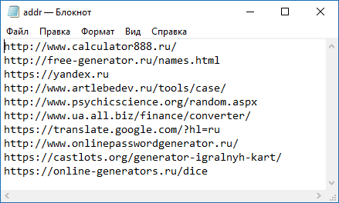

Рис. 1. Исходный список web-страниц

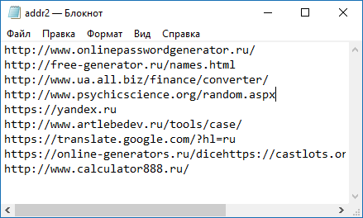

Рис. 2. Список web-страниц, взятых в случайном порядке



Рис. 3. Открытые web-страницы

Рис. 4. Список названий web-страниц в алфавитном порядке для закрытия страниц

**Вывод**

В результате выполнения данной лабораторной работы были изучены возможности SeleniumWebDriver с использованием языка программирования Python, разработаны тестовые сценарии, предназначенные для управления web-приложениями.